实验编号： 5 **四川师大《IOS》实验报告 2018** 年 **10** 月 **10** 日

### **计算机科学学院** 2016 级 4 班 实验名称： 纯代码版本Hello World _

姓名：____蒋宇童_____ 学号：_2016110419_________ 指导老师：__李贵洋__ 实验成绩:_____

**实验_五_ ______**纯代码版本Hello World **________**

1. 实验目的及要求
2. 通过实现一款纯代码版Hello World程序，深入理解iOS程序的运行机制；
3. 实验内容
4. 纯代码界面
   1. 删除storyboard和控制器代码；
   2. 新建控制器的子类，并完成相关代码；
      1. 代码中生成label（outlet）和button；
      2. 将label和button加入根view中；
      3. button添加像self（target）发射action（selector）的操作；
      4. 实现clicked响应代码（selector）
   3. 在app delegate中完成window和controller的创建；
   4. 自己制作一款Icon并添加Icon到程序中；
   5. 添加图片到程序中，并在程序中显示图片(可以Bundle定位)；
   6. 将自定制的视图添加到界面并显示；
5. 实验主要流程、基本操作或核心代码、算法片段（该部分如不够填写，请另加附页）
6. 纯代码界面
   1. 删除storyboard和控制器代码；
   2. 新建控制器的子类，并完成相关代码；
      1. 代码中生成label（outlet）和button；
      2. 将label和button加入根view中；
      3. button添加像self（target）发射action（selector）的操作；
      4. 实现clicked响应代码（selector）
   3. 在app delegate中完成window和controller的创建；
   4. 自己制作一款Icon并添加Icon到程序中；
   5. 添加图片到程序中，并在程序中显示图片(可以Bundle定位)；
   6. 将自定制的视图添加到界面并显示；

* 程序代码：

//

// FirstViewController.swift

// workSix

//

// Created by jiang on 2018/10/21.

// Copyright © 2018年 jiang. All rights reserved.

//

import UIKit

class FirstViewController: UIViewController {

var lable=UILabel(frame: CGRect(x: 130, y: 200, width: 100, height: 40))

override func viewDidLoad() {

super.viewDidLoad()

self.navigationItem.rightBarButtonItem=UIBarButtonItem(title: "go to >", style: UIBarButtonItemStyle.plain, target: self, action: #selector(click2))

self.title="第一场景"

view.backgroundColor=UIColor.purple

lable.backgroundColor=UIColor.brown

lable.textColor=UIColor.white

lable.textAlignment = .center

lable.text="蒋宇童"

lable.alpha=0.5

view.addSubview(lable)

let button=UIButton(frame: CGRect(x: 80, y: 300, width: 200, height: 50))

button.setTitle("变内容", for: .normal)

button.backgroundColor=UIColor.darkGray

button.addTarget(self, action: #selector(click), for: UIControlEvents.touchUpInside)

button.alpha=0.7

view.addSubview(button)

let button2=UIButton(frame: CGRect(x: 80, y: 400, width: 200, height: 50))

button2.setTitle("To第二场景", for: .normal)

button2.backgroundColor=UIColor.darkGray

button2.addTarget(self, action: #selector(click2), for: UIControlEvents.touchUpInside)

button.alpha=0.7

view.addSubview(button2)

// Do any additional setup after loading the view.

}

@IBAction func nextPage()

{

let sv=SecondeViewController()

self.navigationController?.pushViewController((sv), animated: true)

}

@IBAction func click()

{

lable.text="I am click"

}

@IBAction func click2()

{

let sv=SecondeViewController()

self.navigationController?.pushViewController((sv), animated: true)

//self.presentingViewController?.dismiss(animated: true, completion: nil)

}

override func didReceiveMemoryWarning() {

super.didReceiveMemoryWarning()

// Dispose of any resources that can be recreated.

}

/*

// MARK: - Navigation

// In a storyboard-based application, you will often want to do a little preparation before navigation

override func prepare(for segue: UIStoryboardSegue, sender: Any?) {

// Get the new view controller using segue.destinationViewController.

// Pass the selected object to the new view controller.

}

*/

}

* 运行结果：

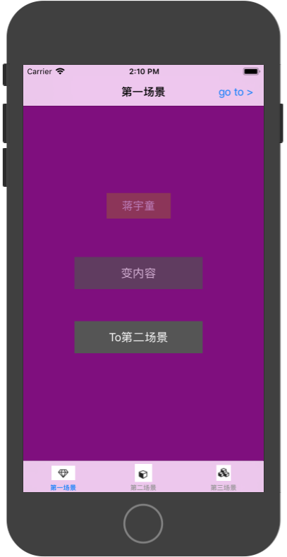

1. 实验结果的分析与评价（该部分如不够填写，请另加附页）

**Github地址：**[**https://github.com/jiangyutong/swiftWork/tree/master/代码**](https://github.com/jiangyutong/swiftWork/tree/master/代码)

这次的实验是删除了storybord自己写界面的应用，我中写了一个navigation和bar形成一个多界面的应用，在第一个场景我是点击button改变了label的内容，另外一个按钮就转化场景。感觉这个应用虽然很小但是去很有意思，让我对纯代码版对页面产生了兴趣。

注：实验成绩等级分为（90－100分）优，（80－89分）良，(70-79分)中，（60－69分）及格，（59分）不及格。